DELO DOMA
PONEDELJEK, 6 .4. 2020

MATEMATIKA
DUM stran 102, 103 IN104.
Upam, da ti naloge ne bodo delale težav.
NAPOTKI:
- 26. naloga na strani 103 je enostavna, samo navodila preberi natančno.
- 30. naloga na strani 104 je praktično delo: izrežeš samo EN poljuben trak in ga prepogibaš. V zvezku pa pobarvaš dele na vsakem traku, kot je zapisano.
- 32. naloga: če računaš del celote, si pomagaš z deljenjem, če računaš celoto pa z množenjem.

SLOVENŠČINA
PRAVOPISNE ZANKE (11 POGLAVJE)
Gradim slovenski jezik SAMOSTOJNI DELOVNI ZVEZEK.

Stran 116, 117.
Najprej naloge samostojno reši, potem pa preglej rešitve, če si pravilno rešil naloge.
Najbolje bo, da si jih shraniš na računalnik in si boš vsak dan preveril pravilnost rešitev. https://www.devetletka.net/index.php?r=downloadMaterial&id=1035&file=1

NIT MOJE OČI
Oko je čutilo za vid.
• V učbeniku NIT na strani 66 preberi besedilo Moje oči.
• V zvezek NIT prepiši spodnje besedilo in preriši sliko:

Naslov: ČUTILO ZA VID

Oko je čutilo za vid. Omogoča nam, da lahko razlikujemo različne barve, oddaljenost, obliko in velikost predmetov. Vidimo samo, če je dovolj svetlo. Zelo pomemben del našega očesa je zenica. Zenica je prazen prostor, odprtina, skozi katero vstopa v oko svetloba.

Vaja: Moja zenica se spreminja

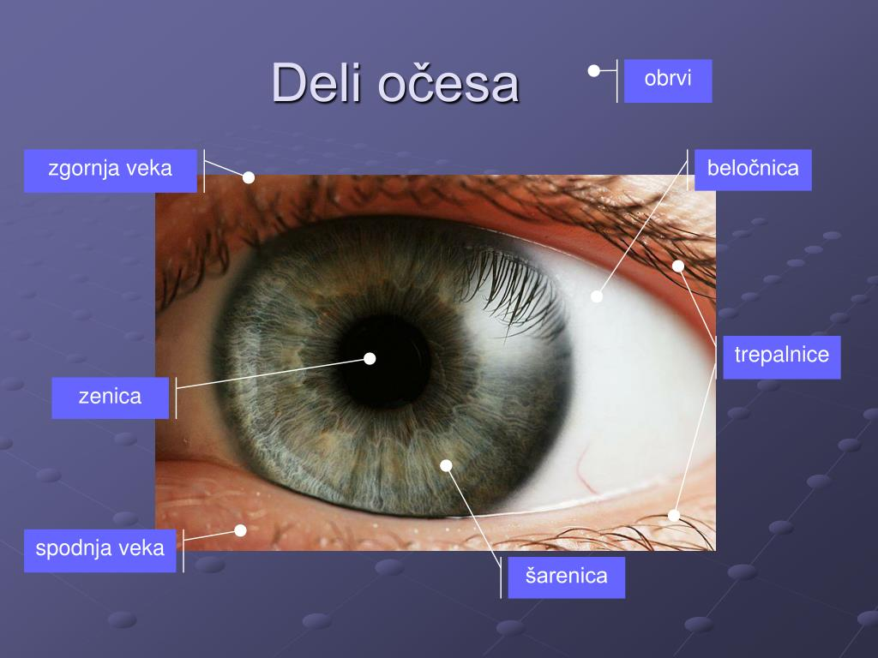

Naredi vajo: Moja zenica se spreminja

Poprosi enega od družinskih članov za pomoč.

Kdaj je zenica večja? Poprosi enega od družinskih članov, da pogleda proti svetlobi. Oglej si velikost zenice. Potem pa naj tvoj družinski član zapre oči, ti pa preštej do 50. Ponovno si oglej velikost zenice. Kaj opaziš? Vajo nariši v zvezek!

VELIKO SVETLOBE

MALO SVETLOBE

